**DOCUMENTASI AKHIR  
PEMROGRAMAN WEB**



**Disusun Oleh:  
FADHIL MUHAMMAD I S - 17.11.1537  
RUHILNA - 17.11.1581  
ILHAM FATAHILLAH – 17.11.1590  
  
  
  
  
  
  
S1 – INFORMATIKA  
FAKULTAS ILMU KOMPUTER  
UNIVERSITAS AMIKOM YOGYAKARTA  
2019**

**Abstraksi**

Seiring dengan berkembangnya dunia teknologi dan informasi. Website merupakan suatu informasi yang menawarkan berbagai kemudahan dalam menyajikan informasi.

Tujuan pembuatan proposal ini adalah untuk membangun suatu website yang berbasis e-commerce yang bisa digunakan oleh semua pihak. Perancangan website ini terdiri dari beberapa halaman yaitu menu homepage, menu list, menu price, take order, metode pembayaran dan proses order. Dengan adanya website ini, kami mengharapkan si consumer dapat melakukan transaksi pembelian dengan cepat dan akurat.

**Latar Belakang**Dalam perkembangan teknologi informasi pada saat ini khususnya internet, tidak menutup kemungkinan banyak potensi dan sumber daya yang bisa dimanfaatkan. Banyak sekali pebisnis yang sudah merambah dunia global mulai dari kelas bawah sampai kelas atas menambah ketatnya persaingan penggunaan website berbasis e-commerce

**Fitur**Adapun fitur-fitur yang ditawarkan sebagai berikut :

1. Menu Homepage

Menu homepage adalah halaman utama yang menampilkan tampilan awal sebuah website. Di menu homepage juga terdapat menu tasbar untuk melihat pilihan menu yang tersedia.

1. Menu List .

Didalam menu list ini terdapat pilihan menu beserta daftar harganya yang bisa dipilih oleh si user.

1. Menu Price

Menu price ini menampilkan daftar menu yang akan dimasukkan ke dalam keranjang belanjaan. Kemudian, si user bisa melihat harga sesuai dengan banyaknya menu yang telah dipilihh tadi.

1. Take Order

Didalam take order ini akan memproses menu yang telah dipilih tadi untuk melanjutkan kepembayaran.

1. Metode Pembayaran

Dalam menu ini, si customer akan diberi pilihan pembayaran yang akan digunakan.

1. Proses Order  
   Ketika sudah melakukan pembayaran maka si customer akan menerima pesanan sesuai yang ia pesan sebelumnya pada menu yang disediakan

**Screen Shoot**

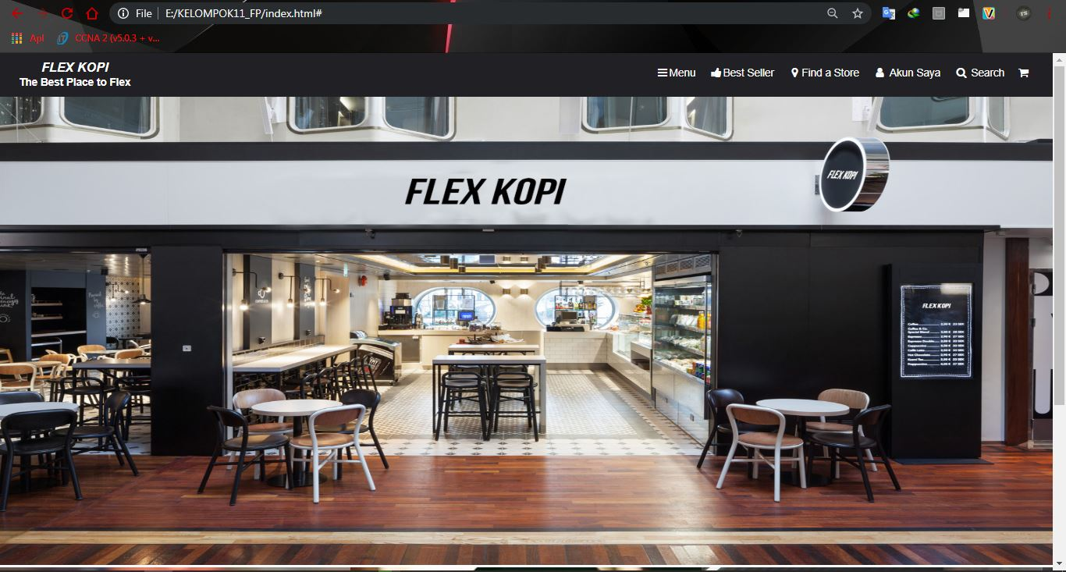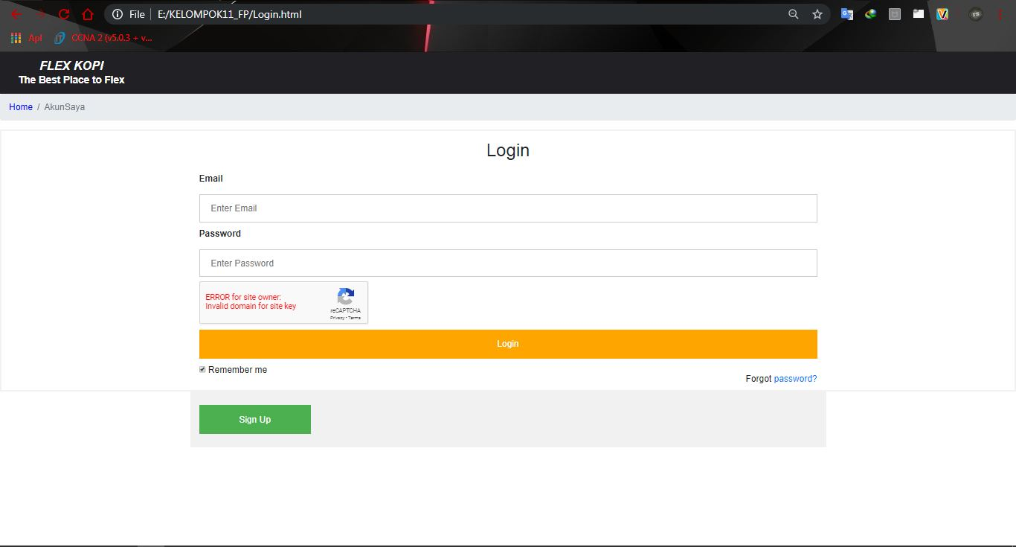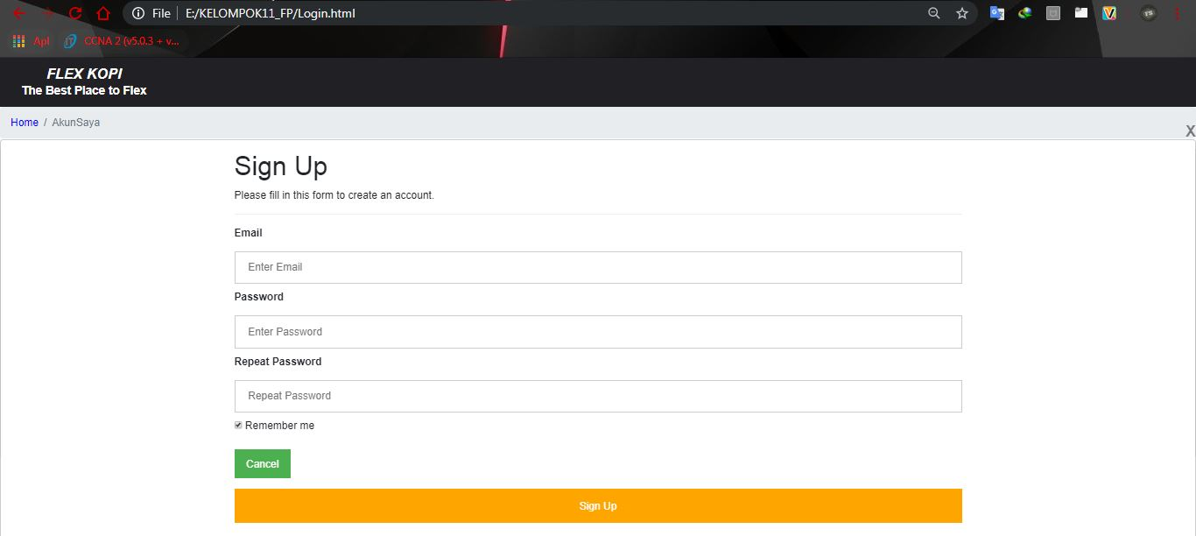

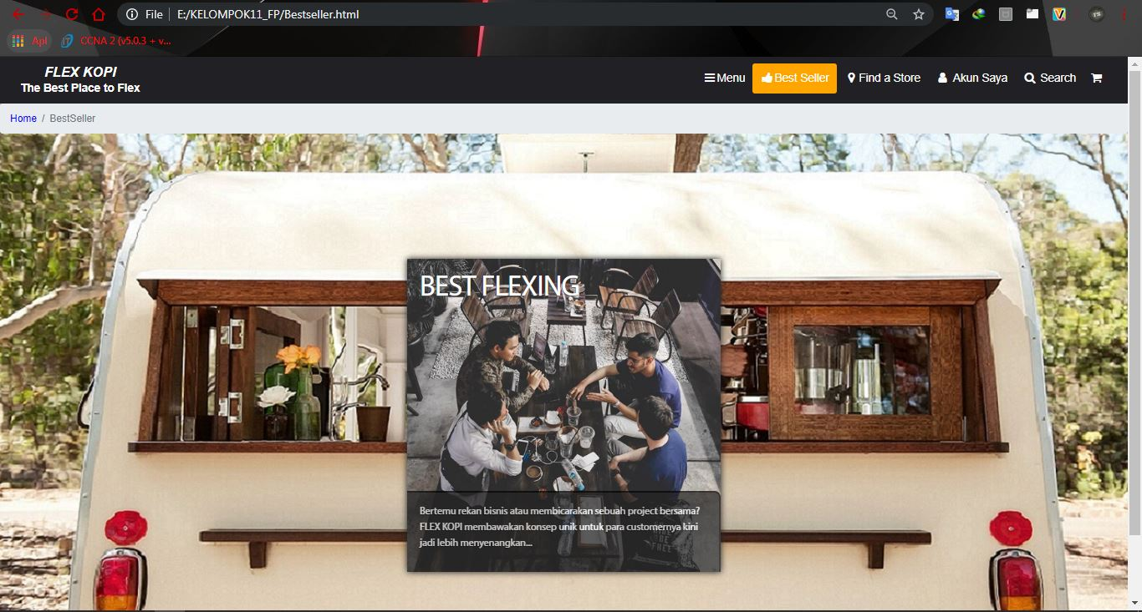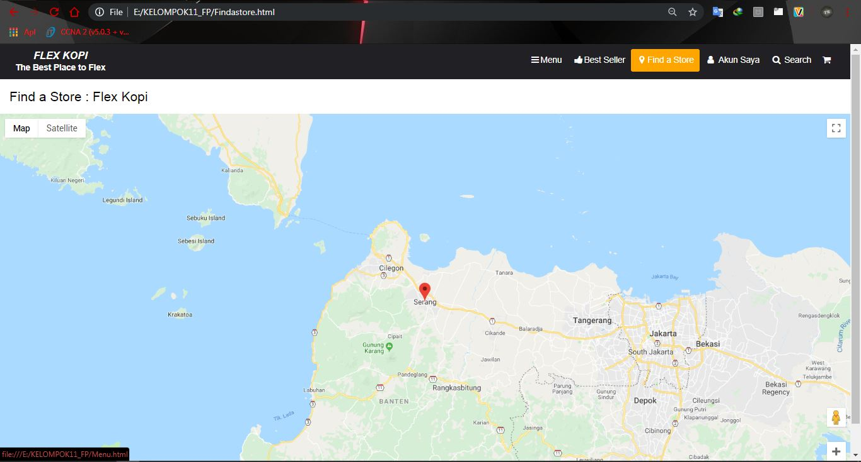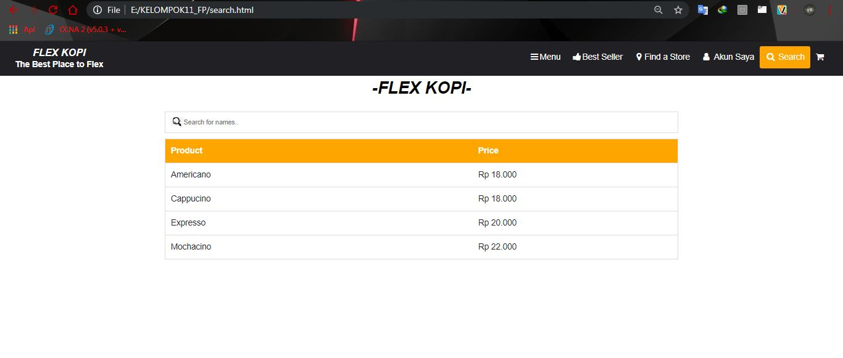

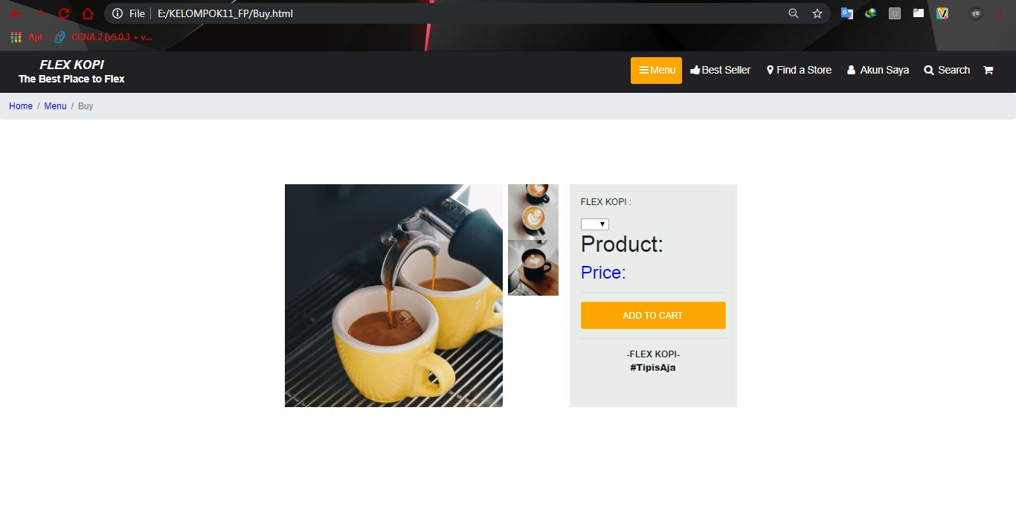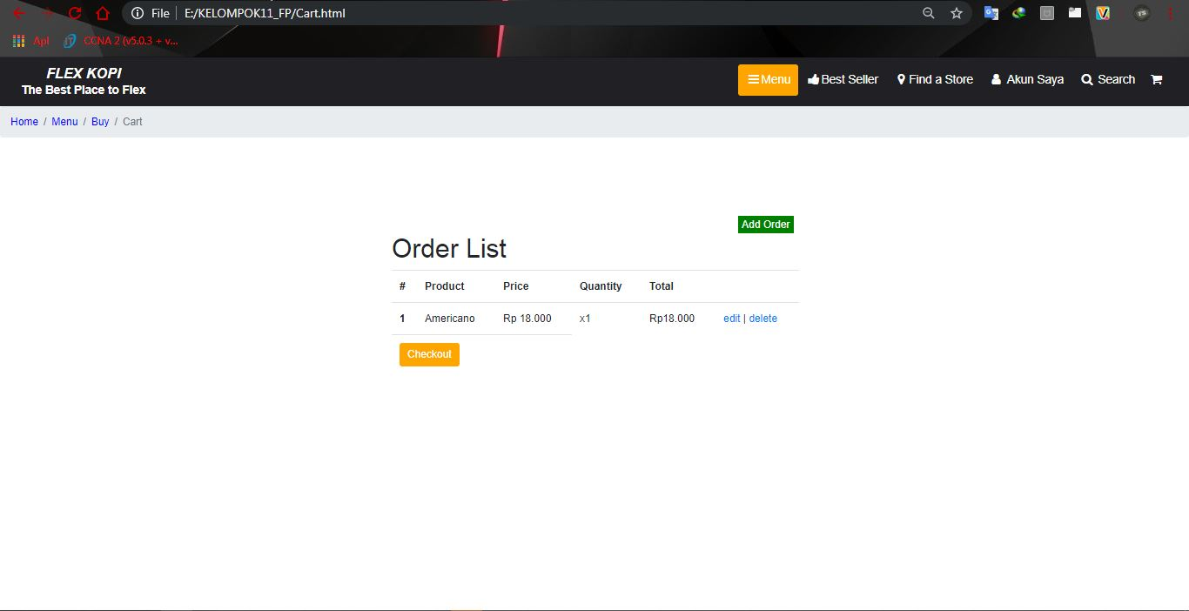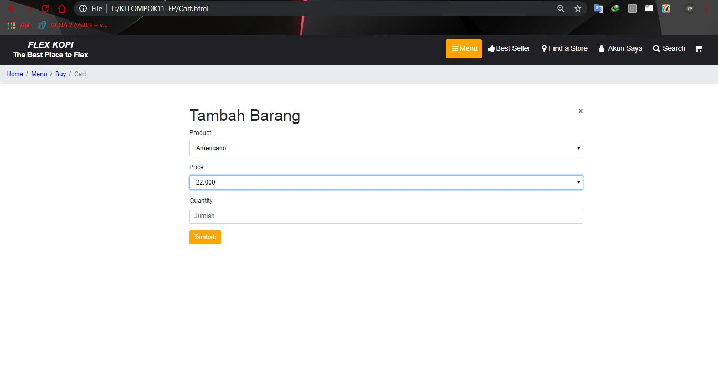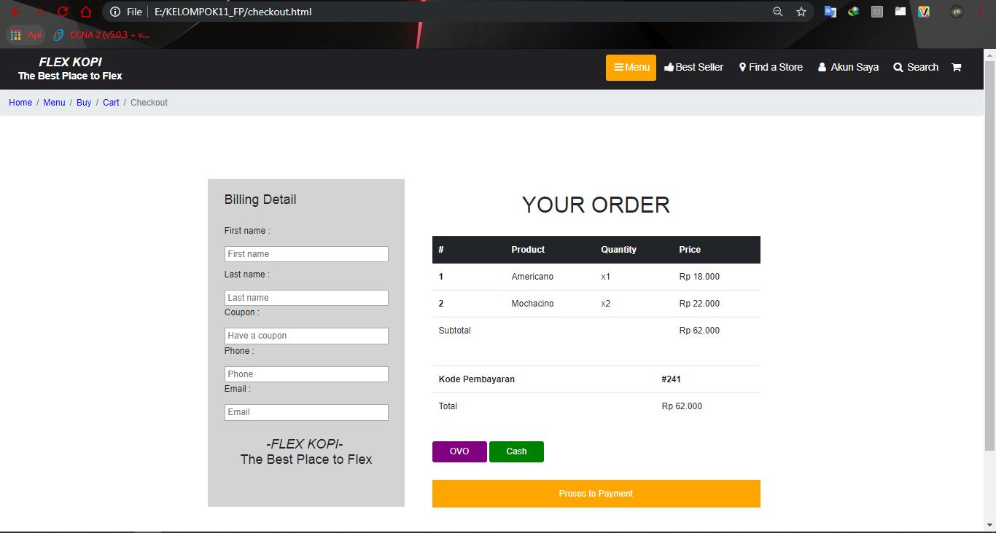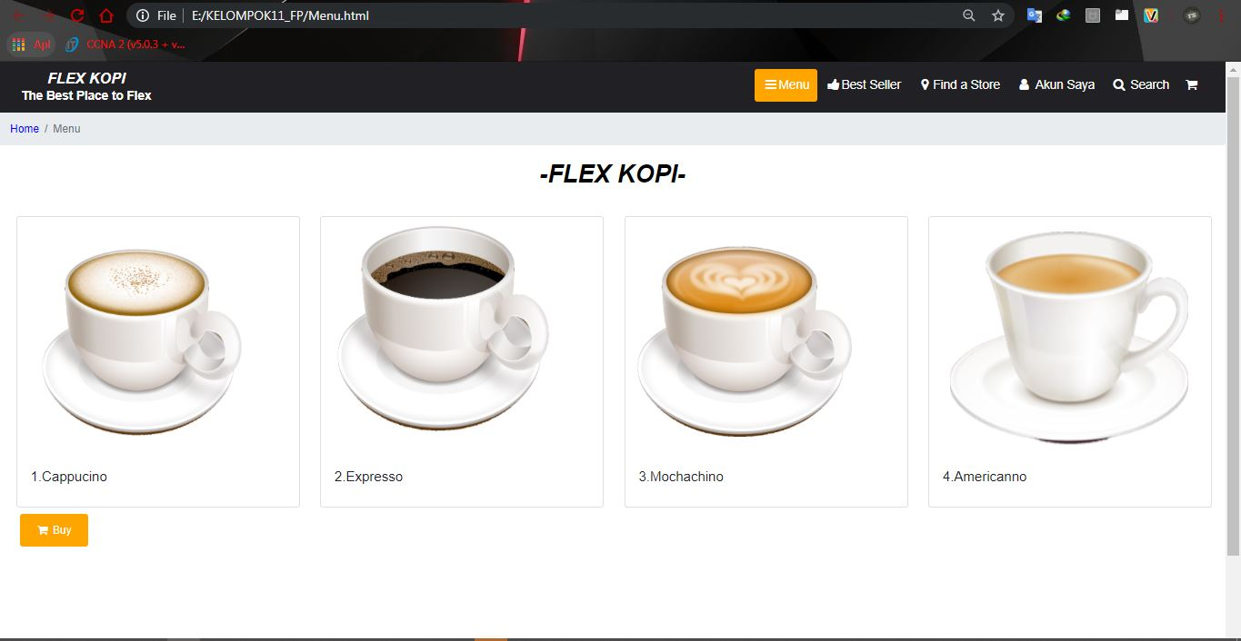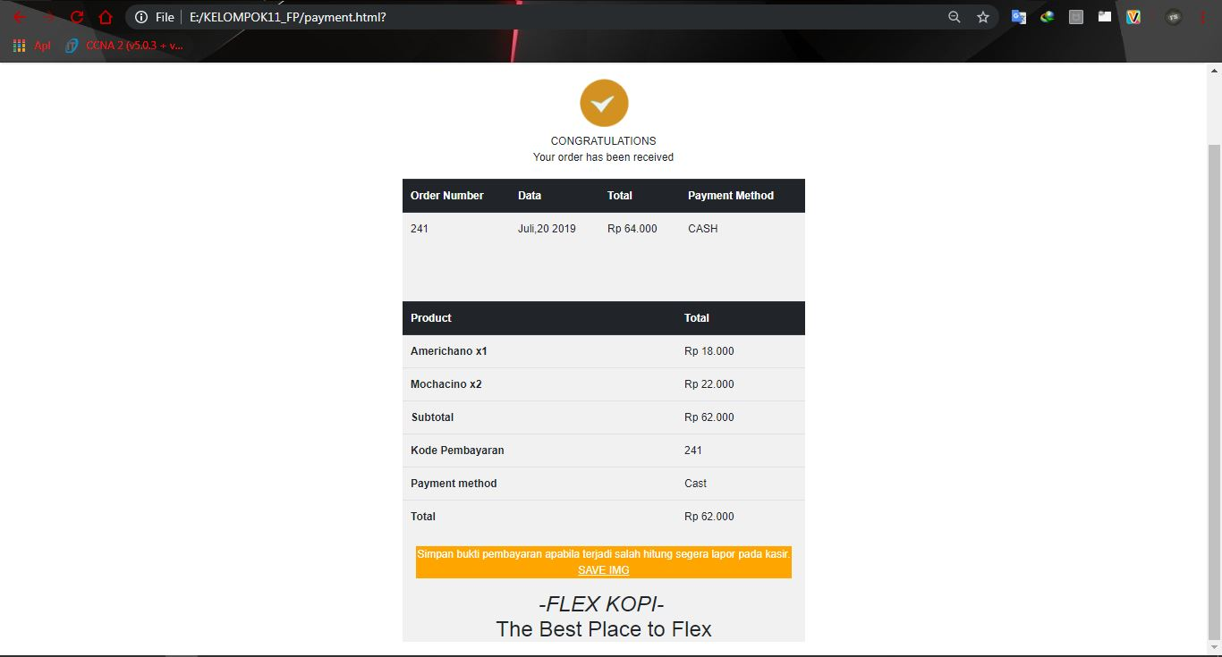

**Pembagian Tugas**

Fadhil Muh.I.Suratinoyo :,List Menu,Menu Price,Find a store (api google maps),sign up, login.

Ruhilna membuat layout : Take Order,Metode pembayaran

Ilham Fatahillah membuat layout : Membuat layout Homepage,Keranjang Pembelanjaan, Proses order.